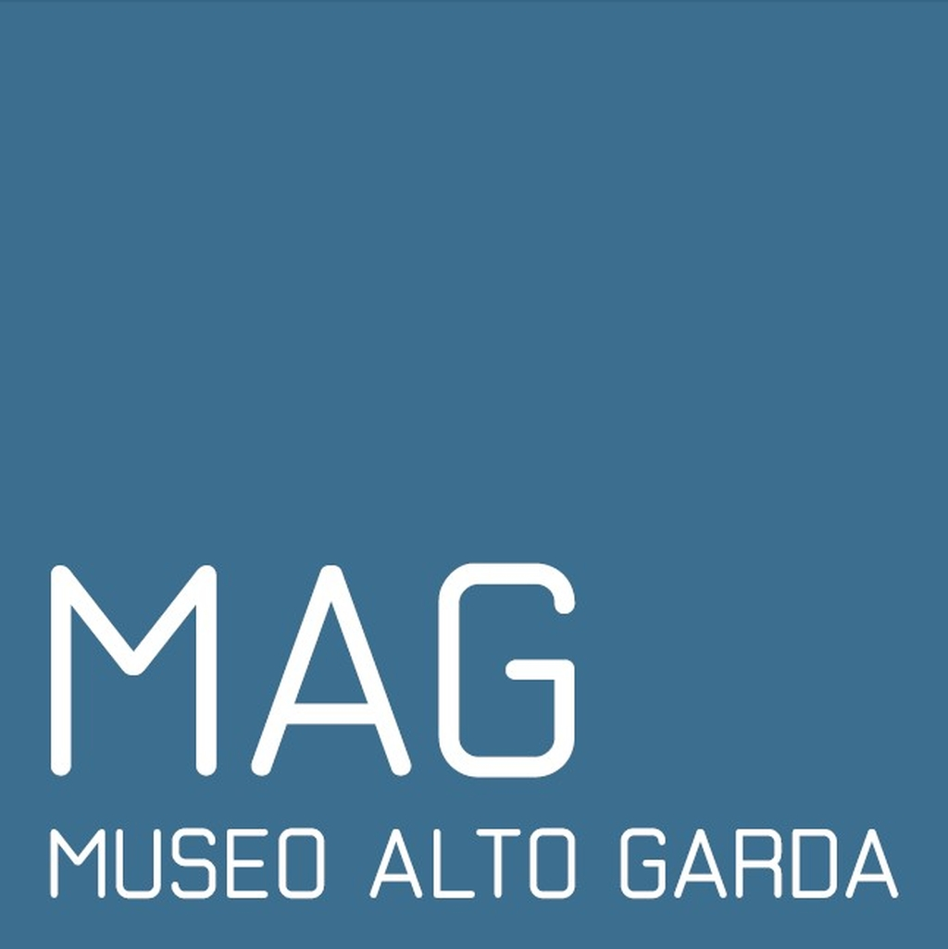
SERVIZI EDUCATIVI | MAG SCUOLE 2018/2019
MODULO DI ISCRIZIONE AI PERCORSI E LABORATORI
Iscrizioni: dal 1° al 12 ottobre 2018

Data ________________

Il/la sottoscritto/a ____________________________________________, in qualità di insegnante della scuola ___________________________________________, tel scuola ___________________________, cell _________________________, e-mail ____________________________________________________,
chiede di iscrivere la classe __________ composta da nr. _________ alunni/e
al percorso/laboratorio (titolo) ______________________________________________________________
e indica come preferenza per lo svolgimento dell'incontro/degli incontri, i seguenti giorni e orari:

❑ lunedì  martedì  mercoledì  giovedì  venerdì

dalle ore:  8.30  10.30  14.00  altro: _____________________________

mese di preferenza _______________________________

trasporto (per le scuole dell'Alto Garda esclusivamente per le attività con sede esterna: San Martino di Campi, Drena, Loppio e Tenno)  SI  NO

Modalità di presentazione della richiesta:
inviare il presente modulo all'indirizzo di posta elettronica info@museoaltogarda.it, indicando come oggetto “ISCRIZIONE ATTIVITÀ DIDATTICHE 2018/2019” (info: 0464 573 874)

SPAZIO RISERVATO AL SERVIZIO PRENOTAZIONI DEL MAG

Proposta del museo:

1° incontro: ________________________________ 2° incontro: __________________________________
3° incontro: ________________________________ 4° incontro: __________________________________
Costo: ____________________________________
_______________________________________________________________________________________________________________________________________________________________

Firma dell’insegnante per approvazione della proposta:
(da inoltrare tramite e-mail a info@museoaltogarda.it entro le ore 12.00 del giorno successivo alla presentazione della proposta)
_____________________________________________________________

NOTA: l'eventuale disdetta va comunicata entro le ore 12.00 del giorno precedente l'attività e comporta in ogni caso il versamento della quota di partecipazione
_______________________________________________________________________________________
MAG Museo Alto Garda | P.zza C. Battisti 3/A 38066 Riva del Garda | 0464 573 874 | info@museoaltogarda.it | www.museoaltogarda.it

